1.1写命令

|  |  |  |  |  |  |  |  |  |  |  |  |  |  |
| --- | --- | --- | --- | --- | --- | --- | --- | --- | --- | --- | --- | --- | --- |
| Start | Addr | W | A | CMD | A | D0 | A | ….. | Dn | A | Checksum | A | STOP |

1.2读命令

|  |  |  |  |  |  |  |  |  |  |  |  |  |  |  |  |  |  |
| --- | --- | --- | --- | --- | --- | --- | --- | --- | --- | --- | --- | --- | --- | --- | --- | --- | --- |
| S | Addr | W | A | CMD | A | Sr | Addr | R | A | D0 | A | ….. | Dn | A | Checksum | A | P |

Checksum=CMD+D0+D1...Dn

蓝色部分为主机发送，黄色部分为电源回应。

# 升级流程：

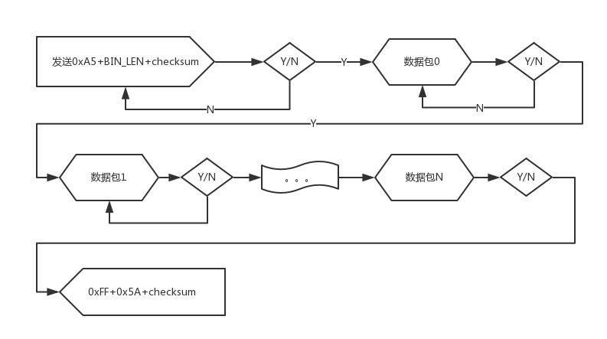

1）开始升级命令

主机发送CMD+0xA5+MAN_ID+BIN_LEN+checksum到升级寄存器。

MAN_ID:‘QB‘ (2 bytes) QB代表千本

BIN_LEN:电源固件总大小(4 bytes)

主机发送升级命令后，从机回应与主机相同的命令，主机接收到命令后开始升级流程。

2）升级流程

主机发送数据包：

ID：数据包ID（1 byte） ID=0,1,2,3,(n+1)%0xFF, ...

L：数据包长度（1 byte，固定为128）

CMD+ID+L+D[0]+D[1]....D[L-1]+checksum

主机发送数据包后，从机回应相同的数据包，主机校验成功则发送下一个数据包，失败则继续发送当前数据包

3）写结束命令

主机发送CMD+0xFF+0x5A+checksum